**Wydział Elektroniki i Technik Informacyjnych**

**Politechnika Warszawska**

**Elementy i układy elektroniczne**

**Sprawozdanie z wykonania projektu sprzętowego**

**Wzmacniacz audio**

**Konrad Winnicki**

**Numer indeksu: 283423**

Warszawa, 14 czerwca 2018

# Cele projektu

* Celem projektu było zaprojektowanie, zbudowanie i przetestowanie wzmacniacza audio przy wykorzystaniu elementów elektronicznych poznanych w trakcie kursu Elementów i układów elektronicznych.
* W układzie wykorzystałem poznane elementy i układy:
  + Wzmacniacz operacyjny w konfiguracji wzm. nieodwracającego
  + Wzmacniacz operacyjny w konfiguracji wzm. odwracającego
  + Tranzystory bipolarne typu NPN oraz PNP

# Założenia projektowe

* Głównym założeniem było zastosowanie stosunkowo niskiego pojedynczego napięcia zasilania układu – maksymalnie +5V pochodzące z portu USB komputera, ładowarki lub powerbank
* Sygnał wejściowy pochodzący z wyjścia audio komputera lub telefonu co prowadzi do założenia
* Wzmacniacz przeznaczony do pracy ze słuchawkami.
* Konfiguracja końcówki mocy do pracy w klasie AB

# Koncepcja

* Sygnał wejściowy o amplitudzie maksymalnej 1Vpp pochodzący z wyjścia audio przy założonym jednostkowym wzmocnieniu wzmacniacza zachowuje duży zapas dynamiki układu
* Stosunkowo niska moc wyjściowa pozwala na zastosowanie łatwo dostępnych dyskretnych tranzystorów w obudowach TO-92
* Układ realizowany w postaci trzech kolejno połączonych bloków
  + Filtr pasmowo przepustowy RC
    - Pasmo od około 10Hz do 10kHz
    - Z dzielnikiem rezystorowym zapewniający żądany poziom składowej stałej sygnału podawanej na wejście wtórnika
  + Wtórnik
    - Zwiększa rezystancję wejściową wzmacniacza
    - Separacja wyjścia od wejścia układu
    - Zbudowany w oparciu o wzmacniacz operacyjny LM258P w konfiguracji wtórnika
      * zaletą danego modelu jest minimalne napięcie zasilania równe 3 Volta
  + Końcówka mocy
    - Zbudowana w oparciu o wzmacniacz operacyjny LM258P w konfiguracji wzmacniacza odwracającego o zgrubnie regulowanym wzmocnieniu oraz tranzystorową część mocy.
    - Wyjście wzmacniacza jest podłączone do wejścia tranzystorowej końcówki mocy, a sprzężenie zwrotne jest podawane z wyjścia końcówki.
    - Część tranzystorowa jest oparta o odpowiednio spolaryzowaną parę komplementarnych układów Sziklaiego

# Projekt

## Filtr pasmowo przepustowy

* Zbudowany w oparciu o dwa szeregowo połączone filtry RC: górno i dolnoprzepustowy

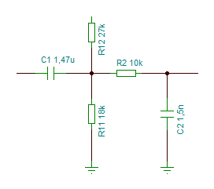  
Rys. 1 - Filtr pasmowo przepustowy

* Stała czasowa filtra górnoprzepustowego jest równa pojemności C1 pomnożonej przez równoległe połączenie rezystancji R11 i R12
  + Zapewnia odcięcie częstotliwości poniżej około 10Hz
  + Zastosowany dzielnik rezystorowy zapewnia składową stałą na poziomie około 2.25 Volta przy zasilaniu 5 Volt
* Stała czasowa filtra dolnoprzepustowego jest równa pojemności C2 pomnożonej przez rezystancję R2
  + Zapewnia odcięcie częstotliwości powyżej 10kHz
* Połączone szeregowo filtry zapewniają pasmo przenoszenia od 10Hz do 10kHz

## Wtórnik napięcia

* Prosta konfiguracja wzmacniacza operacyjnego z rezystorem w pętli sprzężenia o wartości równej rezystancji widzianej przez składową stałą na wejściu nieodwracającym wzmacniacza operacyjnego.  
  Jest to suma R2 z równoległym połączeniem R11 i R12.
* Na wyjściu zastosowałem kondensator elektrolityczny mający za zadanie odciąć składową stałą tego bloku

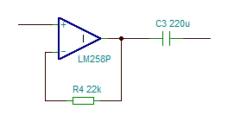  
Rys. 2 - Wtórnik napięcia

* Wprowadzenie składowej stałej poniżej połowy napięcia zasilania było wymagane z powodu zastosowania pojedynczego napięcia zasilania 5 Volt oraz dodatkową motywacją był fakt iż zastosowany model wzmacniacza nie jest zdolny osiągnąć na swym wyjściu napięcia zasilania ale jest natomiast zdolny do osiągnięcia dolnej granicy zasilania

## Końcówka mocy

* Zbudowana z dwóch segmentów
  + Wzmacniacz operacyjny w konfiguracji odwracającej ze sprzężeniem od wyjścia tranzystorowej końcówki mocy
  + Tranzystorowa końcówka mocy sterowana z wyjścia wzmacniacza operacyjnego

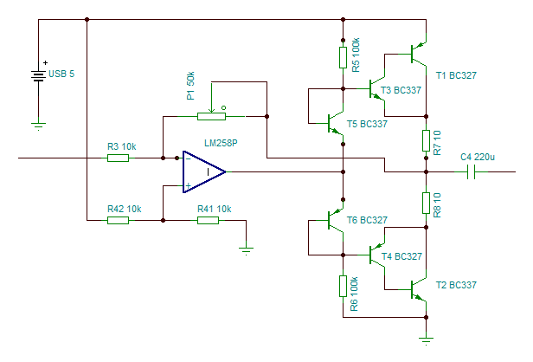  
Rys. 3 - Końcówka mocy

* Wzmocnienie końcówki regulowane za pomocą potencjometru montażowego P1 znajdującego się w pętli sprzężenia zwrotnego  
  Założone sporadyczne nastawianie potencjometru, więc zamontowanie go w pętli nie będzie sprawiać problemu wraz ze starzeniem bądź zużyciem się elementów.
* Składowa stała ustalona poprzez dzielnik R41 i R42 na poziomie około połowy napięcia zasilania
* Układ polaryzacji zbudowany z rezystancji R5, R6 oraz tranzystorów pracujących jako diody(zwarty kolektor i baza)
  + Tranzystory zastosowane w układzie polaryzacji identyczne jak te zastosowane w dalszej części układu.
* Za dostarczenie mocy do odbiornika odpowiedzialne są dwa komplementarne układy Sziklaiego.
  + Układ Sziklaiego to ulepszona alternatywa dla układu Darlingtona.   
    Układ posiada duże wzmocnienie prądowe będące również zaletą układu Darlingtona, jednakże nie posiada jednej z jego wad - napięcie polaryzacji układu jest dwukrotnie niższe(wymagane jest napięcie do polaryzacji tylko jednej bazy zamiast dwóch połączonych szeregowo).
  + Zastosowanie takiej konfiguracji końcówki mocy pozwala osiągnąć szeroki zakres dynamiki wzmacniacza, teoretyczny zakres dynamiki od 0.7[V] do Ucc-0.7[V]

## Schemat ideowy wzmacniacza

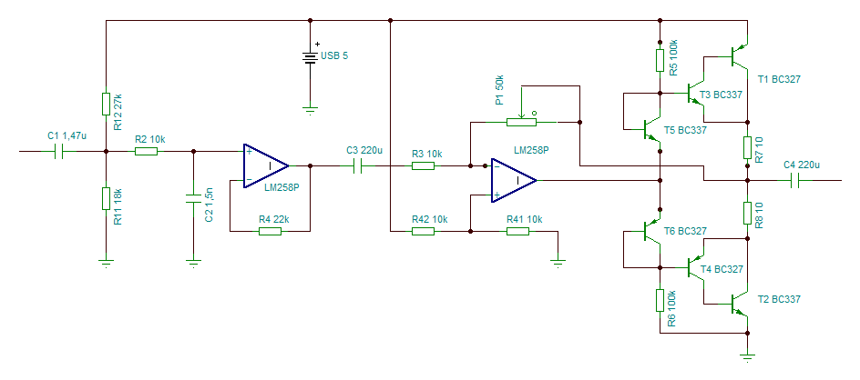

## Realizacja sprzętowa wzmacniacza

* Układ zrealizowałem na płytce stykowej, ponieważ taka forma realizacji pozwala na szybkie dokonywanie poprawek w układzie, oraz pozwalało mi na to moje wyposażenie
* Na planie dalszym znajduje się idea zaprojektowania i wykonania płytki drukowanej dedykowanej temu wzmacniaczowi.